Priloga 12

**MODEL VREDNOTENJA ZA KMETIJSKA ZEMLJIŠČA (KME)**

**Kazalo**

1 Enačbe in način izračuna vrednosti 3

2 Vrednostne cone, referenčna enota vrednotenja, vrednostne ravni 5

2.1 Vrednostne cone 5

2.2 Referenčna enota vrednotenja, vrednostne ravni 5

3 Točkovniki, točkovni razredi in vrednostni faktorji 6

3.1 Boniteta 6

3.1.1 Točkovni razredi in faktorji bonitete 6

**MODEL VREDNOTENJA ZA KMETIJSKA ZEMLJIŠČA (KME)**

# Enačbe in način izračuna vrednosti

Enačba za izračun posplošene vrednosti po modelu:

**V = Vz + Vtn**

**V = Pz × VTz × Fbon + (Phme × VThme + Pvin × VTvin + Psad × VTsad + Polj × VTolj)**

Tabela 1: Oznake in opis oznak za izračun posplošene vrednosti po modelu kmetijska zemljišča (KME)

| **Oznaka** | **Opis oznake** |
| --- | --- |
| **V** | Posplošena vrednost, določena za zemljišče (s trajnim nasadom) po modelu KME |
| **Vz** | Vrednost zemljišča brez trajnega nasada po modelu KME |
| **Vtn** | Vrednost trajnega nasada po modelu KME |
| **VTZ** | Vrednost iz tabele vrednostnih ravni za m2 zemljišča brez trajnega nasada po modelu KME |
| **Pz** | Površina zemljišča (dela parcele) po 3. členu ZMVN-1, katerega namenska raba se vrednoti po modelu KME |
| **Fbon** | Faktor bonitete |
| **VThme** | Vrednost iz tabele vrednostnih ravni za m2 trajnega nasada hmeljišče po modelu KME |
| **Phme** | Površina trajnega nasada hmeljišče glede na podrobnejšo dejansko rabo |
| **VTvin** | Vrednost iz tabele vrednostnih ravni za m2 trajnega nasada vinograd po modelu KME |
| **Pvin** | Površina trajnega nasada vinograd glede na podrobnejšo dejansko rabo |
| **VTsad** | Vrednost iz tabele vrednostnih ravni za m2 trajnega nasada intenzivni sadovnjak po modelu KME |
| **Psad** | Površina trajnega nasada intenzivni sadovnjak glede na podrobnejšo dejansko rabo |
| **VTolj** | Vrednost iz tabele vrednostnih ravni za m2 trajnega nasada oljčnik po modelu KME |
| **Polj** | Površina trajnega nasada oljčnik glede na podrobnejšo dejansko rabo |

Koraki izračuna posplošene vrednosti:

***Slika 1: Prikaz korakov izračuna posplošene vrednosti po modelu za kmetijska zemljišča (KME)***

V = PZ × VTZ × Fbon + ( Phme × VThme + Pvin  × VTvin  + Psad × VTsad + Polj × VTolj )

korak 4

koraka 1, 2

korak 3

korak 5

**Korak 1: Določitev lokacije – vrednostne cone in vrednostne ravni**

Glede na lokacijo posamezne parcele (koordinat centroida parcele (E, N)) se določita ustrezna vrednostna cona in njej pripisana vrednostna raven. Vrednostne cone in njim pripisane vrednostne ravni modela vrednotenja za kmetijska zemljišča so predstavljene v poglavju 2.1 Vrednostne cone.

**Dodatni pogoji pripisa:**

* Kadar se z modelom vrednotijo zemljišča, se za določitev vrednostne cone vzame centroid parcele.
* Če je centroid natančno na meji dveh vrednostnih con, se izbere tista vrednostna cona, ki ima nižjo vrednostno raven.
* Če ne obstaja presek centroida z nobeno vrednostno cono in oddaljenost od nje ni večja od 500 m, se določi najbližja vrednostna cona. Če je oddaljenost od dveh vrednostnih con natančno enaka, se izbere tista, ki ima nižjo vrednostno raven. Če je oddaljenost centroida od najbližje vrednostne cone večja od 500 m, se enoti vrednotenja ne izračuna vrednost.

**Korak 2: Določitev vrednosti iz tabele vrednostnih ravni za m2 kmetijskega zemljišča oziroma trajnega nasada po modelu KME**

Iz tabele vrednostnih ravni, navedene v poglavju 2.2 Referenčna enota vrednotenja, vrednostne ravni, se na podlagi določene vrednostne ravni določi vrednost za m2 zemljišča oziroma trajnega nasada (hmeljišče, vinograd, intenzivni sadovnjak, oljčnik) po modelu KME.

***Tabela 2: Prikaz sestave tabele vrednostnih ravni***

|  |  |  |
| --- | --- | --- |
| **Št. vrednostne ravni** | **Vrednost referenčne enote (EUR)** | **Vrednost m2 zemljišča oziroma trajnega nasada (EUR)** |
| **–** |  |  |
| **–** |  |  |
| **–** |  |  |
| **–** |  |  |
| **–** |  |  |

**Korak 3: Izračun površine kmetijskega zemljišča in površin zemljišč po vrsti trajnih nasadov po modelu KME**

3. člen ZMVN-1 določa, da podatek o rabi parcele določa enote vrednotenja. Za parcele se enote vrednotenja določajo glede na njihovo namensko rabo, razen za dele parcel pod stavbami in dele parcel, ki so po dejanski rabi ceste, železnice ali vodna zemljišča. Pri delitvi parcel na enote vrednotenja se prednostno upoštevajo zemljišča pod stavbami, nato zemljišča, ki so po dejanski rabi vodna zemljišča, železnice in ceste, za vsa preostala zemljišča pa se upoštevajo podatki o namenski rabi.

Površino kmetijskega zemljišča se določi po opisani hierarhiji glede na podatke o namenski rabi zemljišč iz tabele 3.

***Tabela 3: Zemljišča po namenski rabi, ki se vrednotijo po modelu za kmetijska zemljišča (KME)***

|  |  |
| --- | --- |
| **Šifra** | **Vrsta namenske rabe zemljišč** |
| **20000** | **Območja kmetijskih zemljišč** |
| **20100** | **Najboljša kmetijska zemljišča** |
| **20200** | **Druga kmetijska zemljišča** |

Površino posameznega trajnega nasada se določi v deležu dejanske rabe trajnega nasada iz tabele 4 v okviru prej določenega kmetijskega zemljišča.

***Tabela 4: Zemljišča po dejanski rabi, ki se vrednotijo po modelu za kmetijska zemljišča (KME)***

|  |  |
| --- | --- |
| **Šifra** | **Vrsta dejanske rabe zemljišč** |
| **11** | **Hmeljišče** |
| **13** | **Vinograd** |
| **15** | **Intenzivni sadovnjak** |
| **16** | **Oljčnik** |

**Dodatni pogoji pripisa:**

* Če ni podatka o dejanski rabi, se dejanska raba obravnava s šifro 90 – nedoločena raba v deležu 100 %.
* Če je vsota deležev namenske rabe manjša od 100 %, se nedefiniran ostanek do 100 % obravnava s šifro 50000 – območja drugih zemljišč.
* Če je vsota deležev dejanske rabe manjša od 100 %, se nedefiniran ostanek do 100 % obravnava s šifro 90 – nedoločena raba.

**Korak 4: Določitev faktorja bonitete**

Faktor bonitete je določen s podatkom o boniteti parcele. Tabela faktorja bonitete je dostopna v poglavju 3 Točkovniki, točkovni razredi in vrednostni faktorji.

**Korak 5: Izračun posplošene vrednosti za zemljišče (s trajnim nasadom) po modelu KME**

Z uporabo do zdaj zbranih podatkov izračunamo posplošeno vrednost po enačbi v poglavju 1 Enačbe in način izračuna vrednosti. Zaokroževanje posplošene vrednosti enot vrednotenja se izvede tako, kot je določeno v 23. členu ZMVN-1.

# Vrednostne cone, referenčna enota vrednotenja, vrednostne ravni

## Vrednostne cone

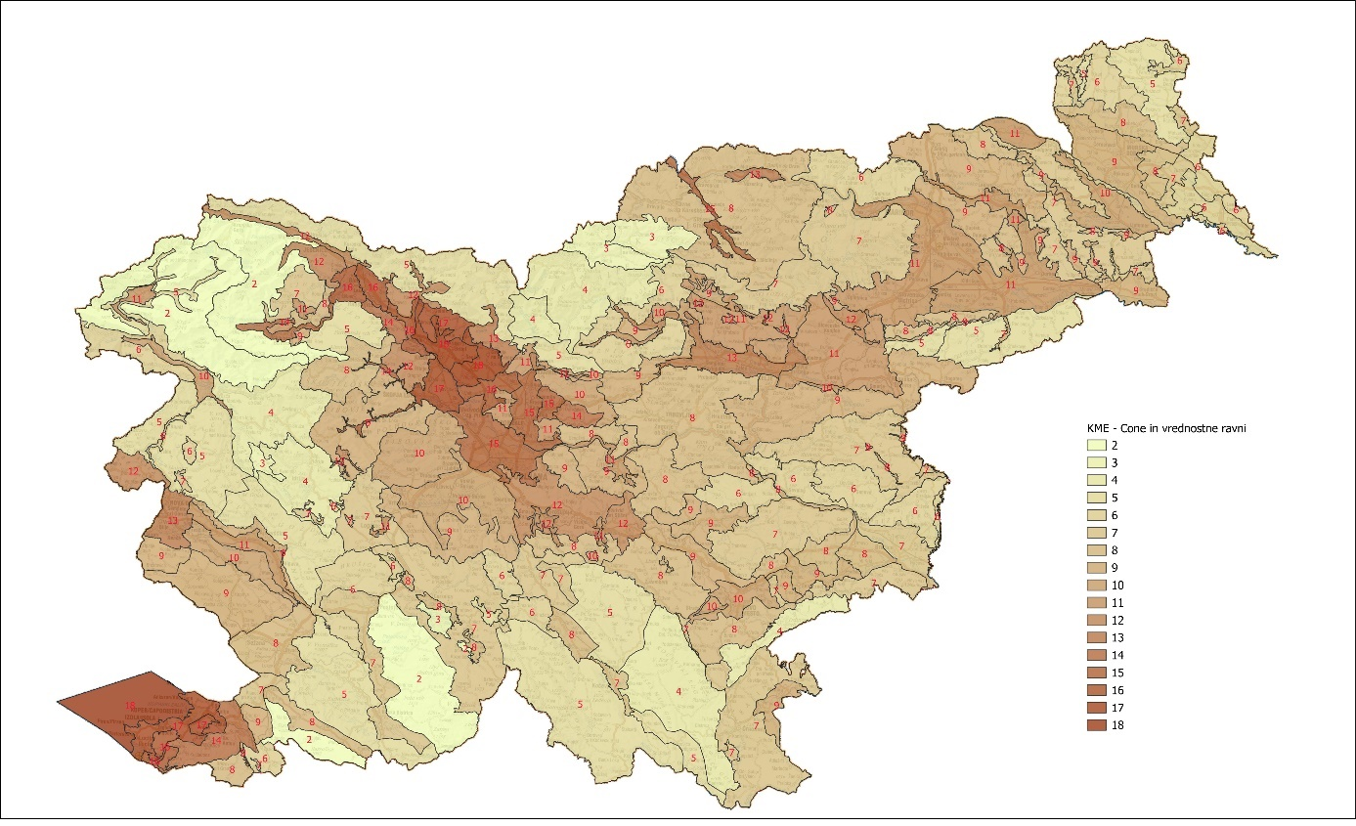

## Referenčna enota vrednotenja, vrednostne ravni

Referenčna enota modela za kmetijska zemljišča (KME) ima naslednje lastnosti:

* namenska raba zemljišča je kmetijsko zemljišče,
* površina zemljišča je enaka 10.000 m2,
* ima 50 bonitetnih točk,
* trajni nasad ni prisoten.

***Tabela 5:*** ***Vrednostne ravni po modelu za kmetijska zemljišča (KME)***

|  |  |  |  |  |  |  |
| --- | --- | --- | --- | --- | --- | --- |
| **Št. vred. ravni** | **Vrednost referenčne enote (EUR)** | **Vrednost m2 zemljišča (EUR)** | **Vrednost m2 zemljišča glede na vrsto trajnega nasada (EUR)** | | | |
| **hmeljišče** | **vinograd** | **intenzivni sadovnjak** | **oljčnik** |
| 1 | 6.000 | 0,60 | 1,00 | 1,00 | 1,20 | 1,10 |
| 2 | 7.100 | 0,71 | 1,00 | 1,00 | 1,20 | 1,10 |
| 3 | 8.400 | 0,84 | 1,00 | 1,00 | 1,20 | 1,10 |
| 4 | 9.800 | 0,98 | 1,00 | 1,00 | 1,20 | 1,10 |
| 5 | 11.400 | 1,14 | 1,00 | 1,00 | 1,20 | 1,10 |
| 6 | 13.200 | 1,32 | 1,00 | 1,00 | 1,20 | 1,10 |
| 7 | 15.300 | 1,53 | 1,00 | 1,00 | 1,20 | 1,10 |
| 8 | 17.700 | 1,77 | 1,00 | 1,00 | 1,20 | 1,10 |
| 9 | 20.500 | 2,05 | 1,00 | 1,00 | 1,20 | 1,10 |
| 10 | 23.800 | 2,38 | 1,00 | 1,00 | 1,20 | 1,10 |
| 11 | 27.700 | 2,77 | 1,00 | 1,00 | 1,20 | 1,10 |
| 12 | 32.200 | 3,22 | 1,00 | 1,00 | 1,20 | 1,10 |
| 13 | 37.400 | 3,74 | 1,00 | 1,00 | 1,20 | 1,10 |
| 14 | 43.400 | 4,34 | 1,00 | 1,00 | 1,20 | 1,10 |
| 15 | 50.400 | 5,04 | 1,00 | 1,00 | 1,20 | 1,10 |
| 16 | 58.600 | 5,86 | 1,00 | 1,00 | 1,20 | 1,10 |
| 17 | 68.200 | 6,82 | 1,00 | 1,00 | 1,20 | 1,10 |
| 18 | 79.000 | 7,90 | 1,00 | 1,00 | 1,20 | 1,10 |
| 19 | 91.000 | 9,10 | 1,00 | 1,00 | 1,20 | 1,10 |

# Točkovniki, točkovni razredi in vrednostni faktorji

## Boniteta

### Točkovni razredi in faktorji bonitete

|  |  |  |  |
| --- | --- | --- | --- |
| **Razred** | **Boniteta** | | **Faktor** |
| **Od** | **Do** |
| 1 | 0 | 0 | 0,10 |
| 2 | 1 | 9 | 0,20 |
| 3 | 10 | 15 | 0,35 |
| 4 | 16 | 20 | 0,45 |
| 5 | 21 | 25 | 0,55 |
| 6 | 26 | 30 | 0,65 |
| 7 | 31 | 35 | 0,75 |
| 8 | 36 | 39 | 0,85 |
| 9 | 40 | 45 | 0,90 |
| 10 | 46 | 55 | 1,00 |
| 11 | 56 | 70 | 1,10 |
| 12 | 71 | 89 | 1,20 |
| 13 | 90 | 100 | 1,30 |